校庆平台校史人物信息录入简明教程
- 登录
在浏览器的地址栏中输入http://www.yzms.cn，回车。
出现一个登录框！如图一。
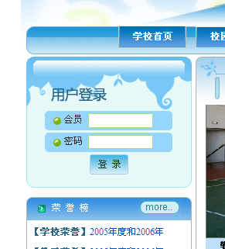
输入用户名，密码，验证码。按登录按钮。默认进入首页。
- 首页
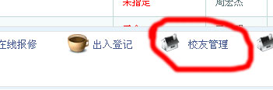
进入首页，如图点击红线框标识的“校友管理”。进入页面。
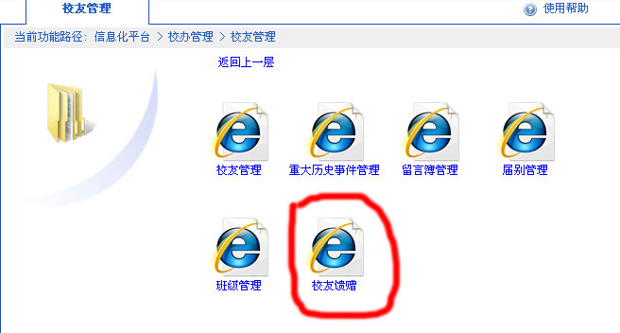
点击“校友馈赠”
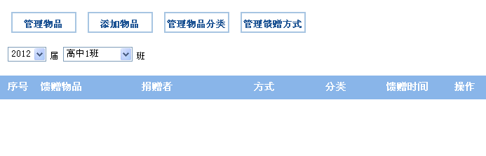
点击管理物品分类
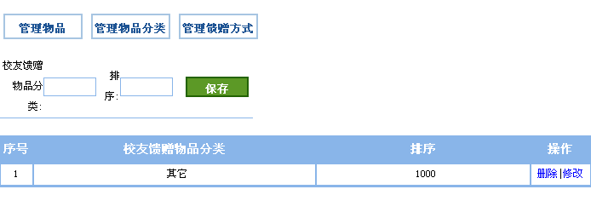
输入物品分类和排序，点击保存。添加新的分类。排序数字越大越靠前。
点击删除和修改来管理分类。默认分类为其它。

点击管理馈赠方式
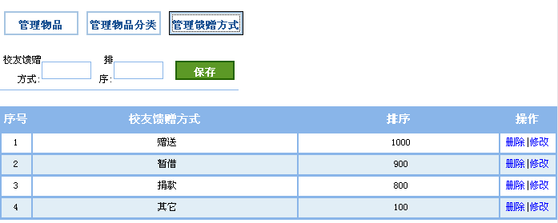
输入馈赠方式和排序，点击保存。添加新的方式。排序数字越大越靠前。
点击删除和修改来管理馈赠方式。默认有如图四种分类。

点击管理物品
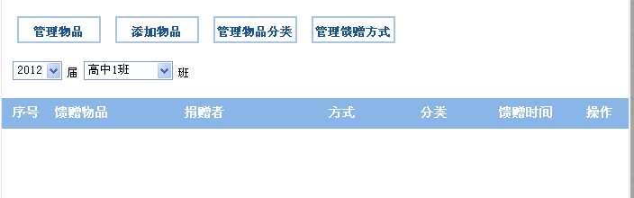
物品是按照界别班级显示
点击添加物品
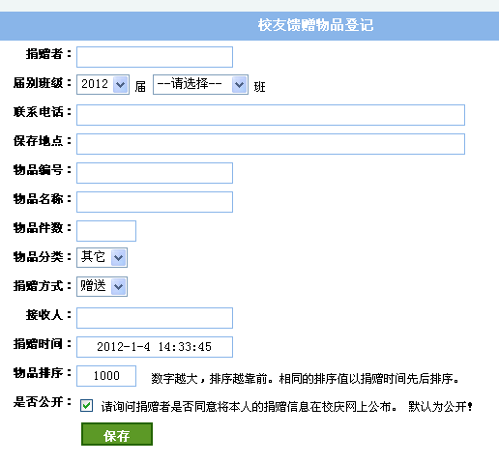
请详细填写如上项目，点击保存，添加新物品。

